立体《故宫博物院》
综合实践活动设计方案
南川三中 尧彬
活动目标
1、掌握方位词在按照空间顺序说明事物时的重要作用。
2、通过上网查找资料，了解故宫博物院，增强民族自豪感。
3、通过实践活动，培养学生的动手动脑能力。
4、参观校园，学以致用，初步学写说明文。
活动准备
1、学习《故宫博物院》（八年级上册14课）。
2、根据学生学习掌握的情况和学生自愿组成活动小组。（6-8人为宜）
活动过程
一、学习课文：
1、学习时，以“方位词在按照空间顺序说明事物时的重要作用”为教学重点。使全体学生都能了解方位词在按照空间顺序说明事物时的重要作用，完成教学目标，同时也为本次的综合实践活动的展开奠定基础。
太和殿
前三殿 中和殿
前朝 保和殿
文华殿、武英殿
小广场
乾清宫
后三宫 交泰宫
内廷 坤宁宫
御花园
详讲第6自然段，找出方位词，并通过方位词发挥想象，在学生脑海中形成立体的太和殿内部设置，激发学生对本次综合实践活动的兴趣。
大殿正中是一个约两米高的朱漆方台，上面安放着金漆龙宝座，背后是雕龙屏。方台两旁有六根高大的蟠龙金柱，每根大柱上盘绕着矫健的金龙。仰望殿顶，中央藻井有一条巨大的雕金蟠龙。从龙口里垂下一颗银白色大圆珠，周围环绕着六颗小珠，龙头、宝珠正对着下面的宝座。梁枋间彩画绚丽，有双龙戏珠、单龙翔舞，有行龙、升龙、降龙，多态多姿，龙身周围还衬托着流云火焰。
2、指导完成课后练习题一，让学生进一步了解故宫博物院的布局。同时根据学生对课文的理解选拔活动小组成员。
二、上网查找资料，了解故宫博物院：
1、给学生提供百度和狗狗等搜索网站，让学生输入“故宫博物院”相关的词语进行图片和文字搜索。
2、也可由教师先选择一些网站，让学生直接进入查询。
略举图片：
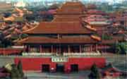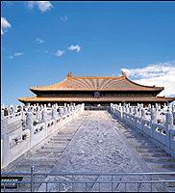
紫禁城正视图 太和殿
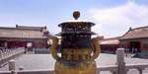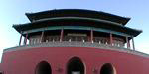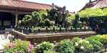
乾清宫 神武门 御花园
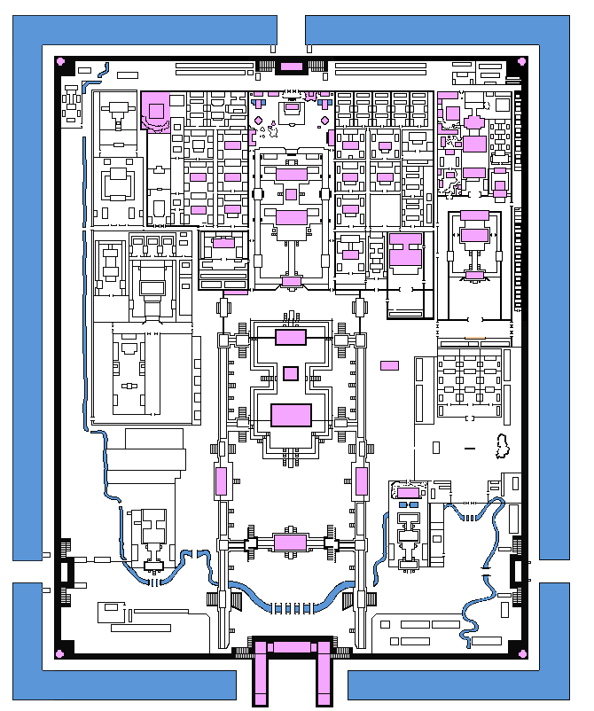
平面图
三、根据课文描述和搜集的内容制作“立体故宫博物院”。
1、认识填写平面图。
2、省去不必要的繁琐的建筑群，留下主体的，课文中讲述建筑群。
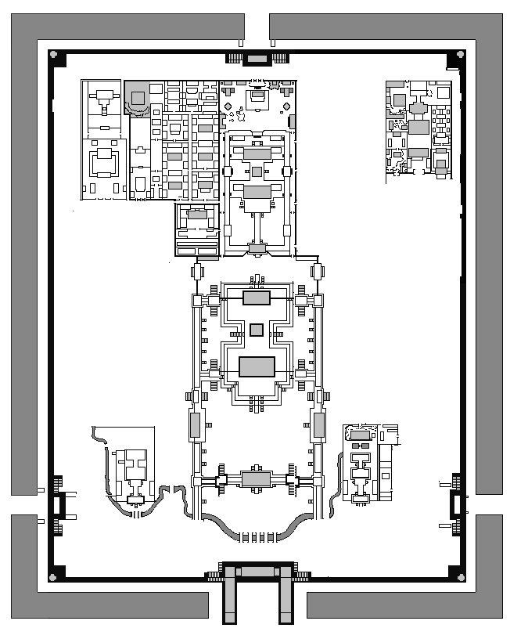
3、设计立体故宫博物院图纸。
4、准备材料。（各色吹塑纸、剪刀、胶水、画笔及颜料）
5、动手制作立体故宫博物院。
指导：让学生先做好各个宫殿和大门，分工合作，最后统一粘在底板上。
6、根据学生制作情况，发展制作太和殿内部设置（按课文第6自然段提示）。（此步是选作内容）
7、谈制作的心得体会。（座谈的形式，一人作记录。意在增强学生的民族自豪感。）
指导：教师先拟出谈话提纲：（1）谈对课文的理解。（2）谈是怎样知识填平面图的；即方位词的作用。（3）谈制作过程中的困难和当时心情，克服困难的方法。（4）谈此时此刻（完成制作）后的心情。（5）延伸：如何制作更节约、更高效、更美观。
拓展活动
1、由教师引导小组成员参观校园。
2、绘制简易的校园平面图。
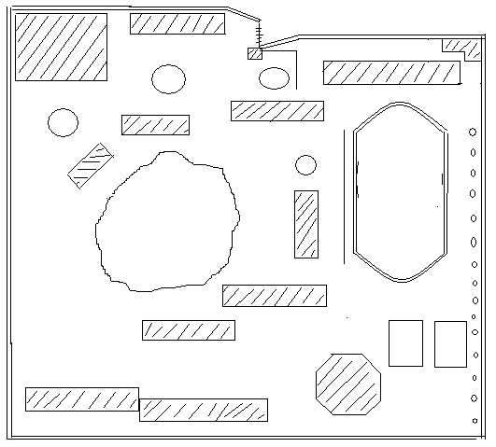
教师宿舍
学生食堂 校门
高中部教学楼
假山 花园
初中部教学楼
花园 教师宿舍
田
教师宿舍 雕塑 径
学 运
小山坡 生 动
宿 场
舍

实验楼
教师宿舍
篮球场

微机室
学生公寓A 学生公寓B 图书室

3、制作简易的校园模型。
4、指导完成一篇作文：《我的校园》。
全班同学都作文，比较参加活动小组的同学与其他同学的作文质量。
指导：（1）确定参观路线（即是说明顺序）；
（2）确定介绍对象（即是说明对象）；
（3）思考为什么写这些对象（即是说明对象的特征）；
（4）怎样介绍才简明形象（即是说明方法）；
（5）根据校园特点，选用平实的语言呢还是生动的语言（即是说明语言）。

活动说明：
本活动分三个层次：1、最高层次：完成以上所有内容。
2、中档层次：完成除三—6项以外的内容。
3、最低层次：除去二项全部内容和三—3、4、5、6、7项内容和“活动拓展”中“3”项内容。
2005年11月

